Herramientas | Cant | Material | Cant | Equipo | Cant
Herramienta menor  Pala  Flexómetro | Var.  Var.  Var. | Ductos  Accesorios  Cinta de advertencia | Var.  Var.  Var. | Equipo menor  Vehículo | Var.  Var.

Personal Requerido | Cant | Equipo de Protección Personal (Por cada persona) | Cant
Supervisor de campo AAGC  Supervisor de campo AEROPIAGI.  Albañil  Peón | 1  1  Var.  Var. | Casco  Gafas de seguridad  Uniforme  Guantes de seguridad  Mascarilla  Chaleco reflectivo  Protector de oídos  Botas de seguridad | 1  1  1  1  1  1  1  1

Condiciones:
- Todo el personal debe utilizar el equipo de protección personal requerido para esta actividad y conocer la forma de evacuación los desechos.
- Revisión de los riesgos a los que se está expuesto en actividades tales como:
  - Trabajos con maquinaria.
  - Trabajos con herramientas corto punzantes.
- En caso de emergencia y/o incidente o accidente de trabajo seguir los procesos establecidos por AAGC.
- Verificar que todo el equipo a ser utilizado en esta actividad este en buenas condiciones y no presente fugas de aceite o combustible.
- Verificar que todo el equipo a ser utilizado este calibrado.
REV. | FECHA | HISTORIAL | PREPARADO POR | REVISADO POR | APROBADO POR
0 | 2008/08/14 | Emisión | Subcontratista AEROPIAGI | Ingeniero de Campo AAGC | Gerente de Construcción
1 | 2008/08/29 | Revisión Ingeniero de Campo AAGC | Ingeniero de Campo AAGC Coordinadora de Calidad 2 AAGC | Ingeniero de Campo AAGC | Gerente de Construcción
2 | 2008/11/11 | Modificación de Registros | Coordinadora de Calidad 2 AAGC | Ingeniero de Campo AAGC  Superintendente de Obra  Gerente QEHS | Gerente de  Construcción
3 | 2009/02/05 | Modificación de PO | Subcontratista AEROPIAGI | Ingeniero de Campo AAGC | Gerente de Construcción
4 | 2009/19/03 | Modificación de PO | Subcontratista AEROPIAGI | Ingeniero de Campo AAGC | Gerente de Construcción

EJECUCIÓN:
Qué hacer | Cómo hacer
Almacenamiento de tubería | La longitud total de los tubos se debe apoyar sobre una superficie plana libre de piedras.  La altura máxima de apilamiento es de 2,5 metros, de acuerdo con las especificaciones del fabricante.  Se recomienda que las filas de tubos sean dispuestas una sobre otra con las respectivas trabas.  Las tuberías y accesorios deben estar cubiertos cuando vayan a estar expuestos a la luz solar directa y con ventilación adecuada cuando la tubería este expuesta a altas temperaturas ambientales.
Manejo de tubería | No arrastre los tubos para evitar deformaciones en las uniones.  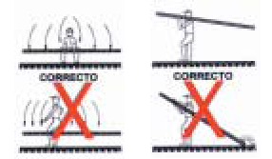  Para el transporte manual sigua las instrucciones del fabricante expuesto en las figuras.
Transporte en sitio | La tubería será transportada desde la bodega de obra al área de trabajo usando un vehículo, debidamente sujeta para evitar que esta se deslice y respetando las normas de seguridad de AAGC.  La tubería será depositada en el área de trabajo considerando las indicaciones de Manejo de Tubería de este procedimiento.
Preparación del área de trabajo. | Limpie el área de trabajo teniendo un especial cuidado con el espacio necesario para realizar los trabajos junto a la zanja.  Realice la nivelación de la base de la zanja en forma manual y de las paredes de ser necesario.  Coloque la señalización respectiva, para precautelar la integridad de los trabajadores.
DUCTOS DE COMUNICACIONES DEL LADO TIERRA Y LADO AIRE Y DUCTOS ELÉCTRICOS DEL LADO AIRE
Instalación de tubería | Una vez revisada la colocación de la cama de arena de acuerdo con el PO NQIA 520 04 Excavación, Relleno y compactación para instalación de tubería de comunicación y eléctrica [1], se procederá a instalar la tubería.  Corte el tubo asegurando que este a escuadra o en la dirección que requiera, de ser necesario.  Limpie las superficies a conectar con un trapo seco y limpio.  Una las partes a conectar y asegúrese que el acoplamiento sea el correcto.  Una los tubos y sus accesorios fuera de la zanja.  Una vez armada la tubería colóquela sobre la cama de arena respetando la separación de 190mm entre ejes de los tubos de acuerdo a la configuración requerida para ductos de comunicaciones expuesta en el plano ITG 001.  Instale la cinta plástica de seguridad en la última capa de relleno tipo 3 usada para señalización.  No deje caer los ductos ni sus accesorios mucho menos los lance.
DUCTOS ELÉCTRICOS DEL LADO TIERRA
Armado de la estructura para los ductbanks. | Una vez liberado por laboratorio y topografía de AAGC, de acuerdo al PO NQIA 520 04 Excavación, Relleno y compactación para instalación de tubería de comunicación y eléctrica [2].  Revise que los tubos y sus accesorios estén colocados de acuerdo al plano IEG 004.  Coloque los espaciadores para la base y coloque el acero de refuerzo de 20 mm, en la base de los ductbanks como indica en el plano IEG 004.  El traslape del acero de refuerzo será de 40 veces su diámetro es decir para varillas de 20mm el traslape será de 800 mm.  Revise que cada espaciador este separado longitudinalmente 1,5m uno del otro.
Instalación de tubería | Corte el tubo asegurando que este a escuadra o en la dirección que requiera.  Limpie las superficies a conectar con un trapo seco y limpio.  Una las partes a conectar y asegúrese que el acoplamiento sea el correcto.  Instale el tubo sobre la zanja respetando las separaciones entre ellos y las paredes de la zanja de acuerdo a la configuración requerida para ductos eléctricos (referirse al plano IEG 004).  No deje caer los ductos ni sus accesorios mucho menos los lance.
Colado de hormigón | Una vez armado la estructura de los ductbanks se registrará de acuerdo al registro RG 520 002 Control Topográfico.  El subcontratista presenta un plan de hormigonado a AAGC para que este a su vez coordine los horarios mediante un Pour Check (RG 0760 001), con 24 horas de anticipación a AAGC.  Con el hormigón en el sitio proceda con el vaciado directo (mixer-elemento).  Para el vaciado directo del hormigón las superficies interiores deben estar limpias de toda materia extraña y recubierta con aceite para desmoldar.  Los métodos de vaciado y compactación del hormigón serán tales que se pueda obtener una masa uniforme evitando la segregación de materiales y el desplazamiento de la armadura.  Se debe controlar el ritmo del vaciado del hormigón para evitar estar fuera de las tolerancias permitidas.  Laboratorio de AAGC deberá verificar asentamiento y validación del hormigón en campo de acuerdo con el PO NQIA 525 01 Admisión de hormigón en la obra [1].  El vaciado del hormigón se podrá realizar por capas o llenado total y esto dependerá del ducto a fundir. El hormigón será colocado en capas horizontales controlando que los espesores sean tal que permitan una correcta acomodación de las partículas.  Todo el concreto evacuado debe ser vibrado con el equipo adecuado. La vibración debe ser la adecuada y penetrará dentro de la capa colocada anteriormente para asegurar que toda la masa sea homogénea y no exista segregación o vacíos.  En la capa superior realice una nivelación del hormigón con una regleta niveladora.  Se debe permitir que el hormigón alcance el 50% de la resistencia especificada antes de rellenar y compactar, (25 mpa para bancos de ductos eléctricos como lo indica la especificación técnica 2581 3.1.13 “Ductbanks, manholes y handholes”; y 2 mpa para ductos eléctricos de iluminación de vías).  La compactación se la realizará de acuerdo con el PO NQIA 520 04 Excavación, Relleno y Compactación para instalación de tubería de comunicación y eléctrica [3].

CRITERIO DE ACEPTACIÓN:

Ductos eléctricos.

Laboratorio de AAGC comunicará la resistencia del hormigón del 50% de la resistencia F´c=25 MPa para proceder con el relleno.

REGISTROS

Código de registro | Nombre de Registro
RG 520 002 | Registro de Control Topográfico de Niveles de Tubería
RG 0760 001 | Pour Check Certificate/Formato Liberación

CONCORDANCIA

Documento | Nombre del documento | Nº de Veces citado en el texto
PO NQIA 520 04 | Excavación, Relleno y compactación para instalación de tubería de comunicación y eléctrica | [1] | [2] | [3]
PO NQIA 525 01 | Admisión de Hormigón en la Obra | [1]

ANEXOS

Número de Apéndice | Nombre del Apéndice
ANEXO 1 | Registro de Control Topográfico de Niveles de Tubería
ANEXO 2 | Pour Check Certificate/Formato Liberación

ANEXO 1 – CONTROL TOPOGRAFICO DE NIVELES DE TUBERIA

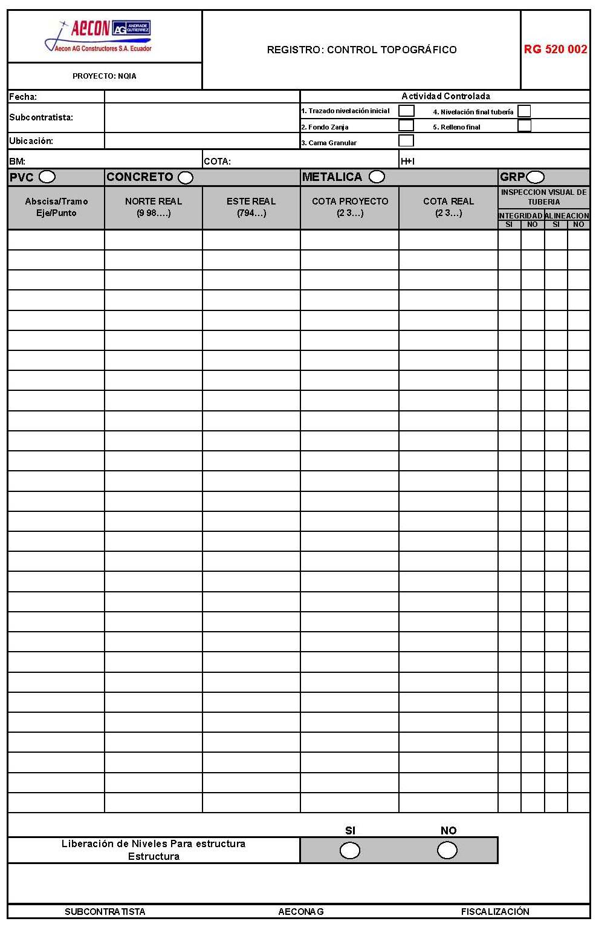

ANEXO 2 – RG 0760 001 POUR CHECK CERTIFICATE/FORMATO DE LIBERACION

